Проект

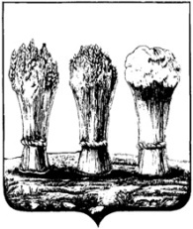

ПЕНЗЕНСКАЯ ГОРОДСКАЯ ДУМА

РЕШЕНИЕ

________ № _______

О внесении изменения в решение Пензенской городской Думы от 28.09.2018 № 1040-49/6 «Об установлении дополнительной меры социальной поддержки отдельным категориям граждан в виде компенсации расходов на оплату коммунальной услуги отопления»

В соответствии с Федеральным законом от 06.10.2003 № 131-ФЗ «Об общих принципах организации местного самоуправления в Российской Федерации», руководствуясь статьей 22 Устава города Пензы,

Пензенская городская Дума решила:

- Внести в решение Пензенской городской Думы от 28.09.2018 №1040-49/6 «Об установлении дополнительной меры социальной поддержки отдельным категориям граждан в виде компенсации расходов на оплату коммунальной услуги отопления» (муниципальная газета «Пенза», 2018, №26 (спецвыпуск)) следующее изменение:
- в пункте 1 слова «в размере 1712,34 рублей за 1 Гкал с учетом НДС» исключить.
2. Опубликовать настоящее решение в муниципальной газете «Пенза».
3. Настоящее решение вступает в силу на следующий день после его официального опубликования.

Глава города Н.М.Тактаров

